**ПОЯСНИТЕЛЬНАЯ ЗАПИСКА**

**к проекту постановления Кабинета Министров Чувашской Республики**

**«Об утверждении Правил предоставления субсидий из республиканского бюджета Чувашской Республики на реализацию мероприятий по организации**

**сопровождения при содействия занятости инвалидов и о признании**

**утратившими силу некоторых решений Кабинета Министров**

**Чувашской Республики»**

Проект постановления Кабинета Министров Чувашской Республики   
«Об утверждении Правил предоставления субсидий из республиканского бюджета Чувашской Республики на реализацию мероприятия по организации сопровождения при содействия занятости инвалидов и о признании утратившими силу некоторых решений Кабинета Министров Чувашской Республики» (далее – проект постановления) разработан Министерством труда и социальной защиты Чувашской Республики в соответствии со статьей 41 Федерального закона «О занятости населения в Российской Федерации».

Проектом постановления предлагается определить цели, условия и порядок предоставления субсидий из республиканского бюджета Чувашской Республики на:

возмещение юридическим лицам (за исключением государственных (муниципальных) учреждений) и индивидуальным предпринимателям части затрат, связанных с ускорением незанятому инвалиду профессиональной адаптации на рабочем месте (в течение определенного периода времени), в том числе силами наставника;

возмещение затрат, связанных с формированием пути передвижения незанятого инвалида до места работы и обратно при наличии такой потребности.

Кроме того, проектом постановления предусматривается признание утратившим силу постановления Кабинета Министров Чувашской Республики от 26 июля 2017 г. № 298 «Об утверждении Правил предоставления средств из республиканского бюджета Чувашской Республики на возмещение работодателям затрат, связанных с содействием при адаптации на рабочем месте (в течение определенного периода времени), в том числе силами наставника» с внесенными в него изменениями.

В соответствии с Порядком проведения оценки регулирующего воздействия проектов нормативных правовых актов Чувашской Республики, утвержденным постановлением Кабинета Министров Чувашской Республики от 29 ноября 2012 г. № 532 «О проведении оценки регулирующего воздействия проектов нормативных правовых актов Чувашской Республики», проект постановления подлежит оценке регулирующего воздействия.

Принятие проекта постановления не потребует дополнительного финансирования из республиканского бюджета Чувашской Республики.

Министр труда и социальной

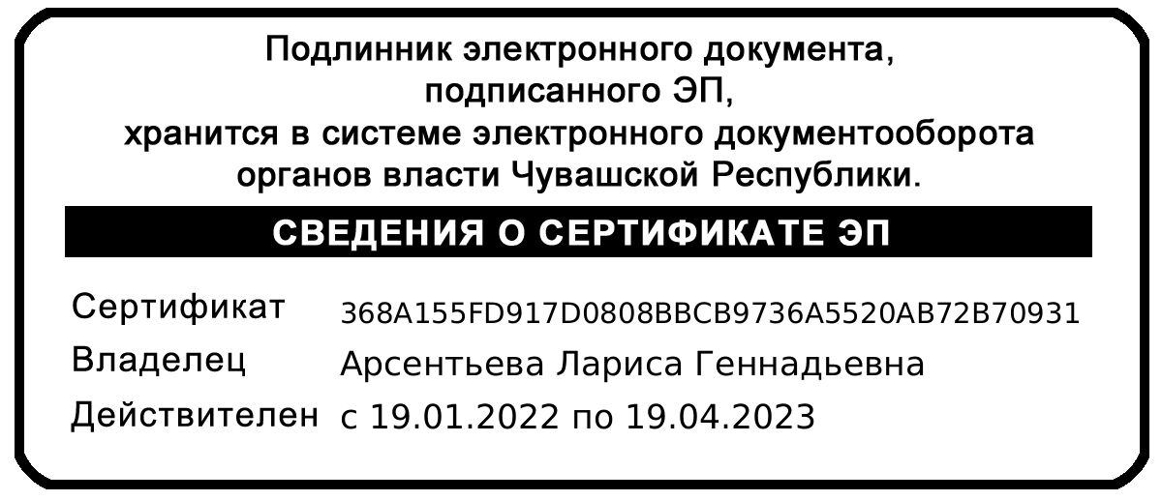защиты Чувашской Республики А.Г. Елизарова